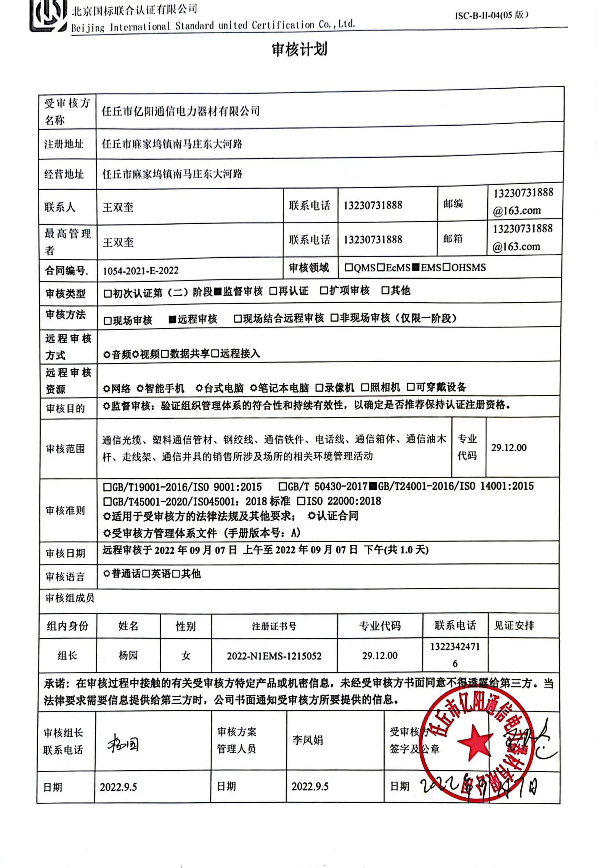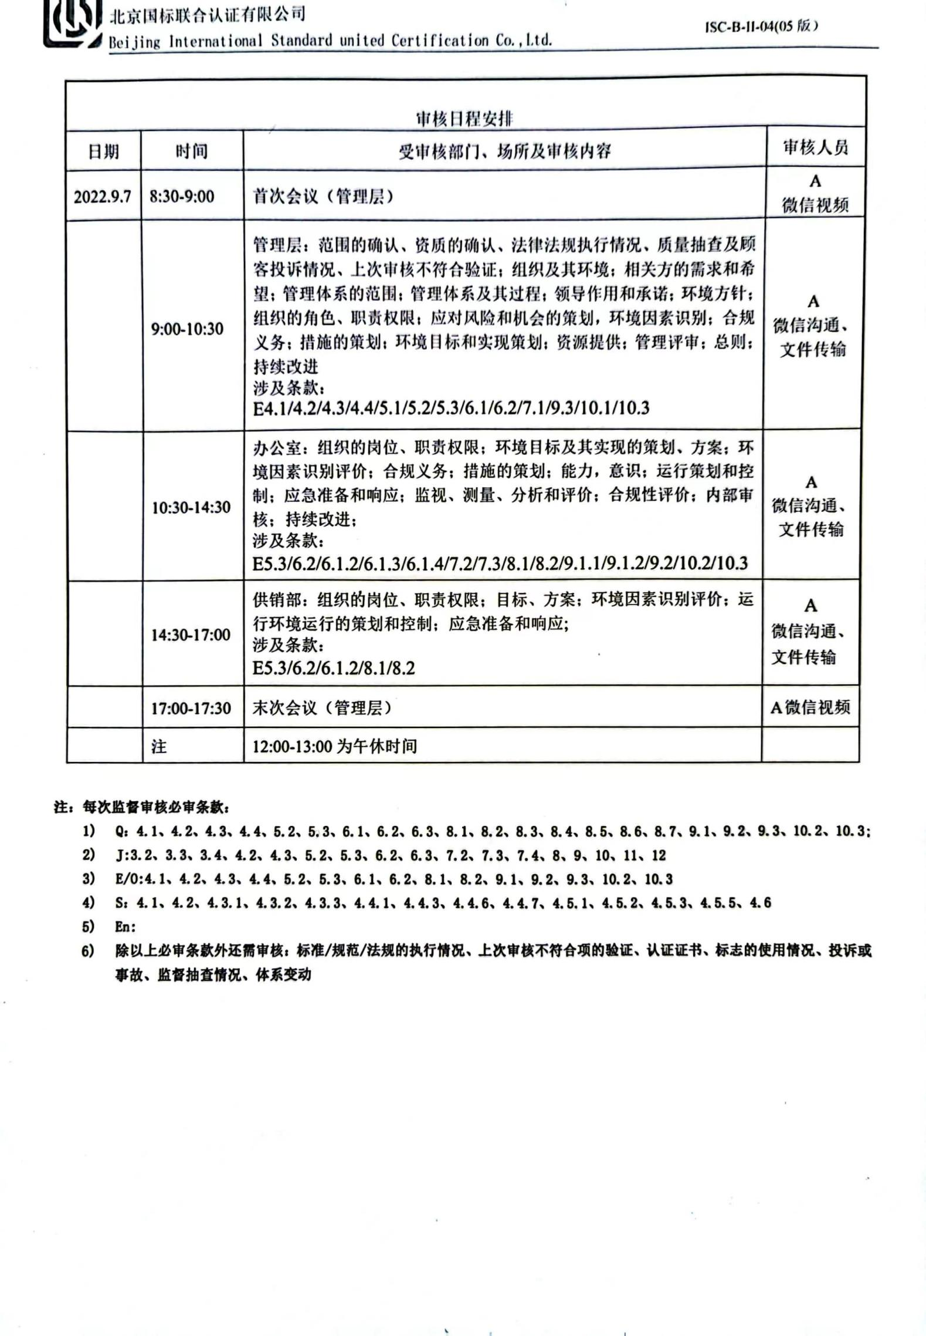审核计划
受审核方名称 | 任丘市亿阳通信电力器材有限公司
注册地址 | 任丘市麻家坞镇南马庄东大河路
经营地址 | 任丘市麻家坞镇南马庄东大河路
联系人 | 王双奎 |  |  | 联系电话 |  | 13230731888 |  |  | 邮编 |  | 13230731888@163.com
最高管理者 | 王双奎 |  |  | 联系电话 |  | 13230731888 |  |  | 邮箱 |  | 13230731888@163.com
合同编号. | 1054-2021-E-2022 |  |  | 审核领域 |  | □QMS□EcMS■EMS□OHSMS
审核类型 | □初次认证第（二）阶段■监督审核 □再认证 □扩项审核 □其他
审核方法 | □现场审核 ■远程审核 □现场结合远程审核 □非现场审核（仅限一阶段）
远程审核方式 | 音频视频□数据共享□远程接入
远程审核资源 | 网络 智能手机 台式电脑 笔记本电脑 □录像机 □照相机 □可穿戴设备
审核目的 | 监督审核：验证组织管理体系的符合性和持续有效性，以确定是否推荐保持认证注册资格。
审核范围 | 通信光缆、塑料通信管材、钢绞线、通信铁件、电话线、通信箱体、通信油木杆、走线架、通信井具的销售所涉及场所的相关环境管理活动 |  |  |  |  |  |  |  |  | 专业  代码 | 29.12.00
审核准则 | □GB/T19001-2016/ISO 9001:2015 □GB/T 50430-2017■GB/T24001-2016/ISO 14001:2015  □GB/T45001-2020/ISO45001：2018标准 □ISO 22000:2018  适用于受审核方的法律法规及其他要求； 认证合同  受审核方管理体系文件 (手册版本号：A)
审核日期 | 远程审核于2022年09月07日 上午至2022年09月07日 下午(共1.0天)
审核语言 | 普通话□英语□其他
审核组成员
组内身份 | 姓名 | 性别 | 注册证书号 |  |  | 专业代码 |  | 联系电话 |  |  |  | 见证安排
组长 | 杨园 | 女 | 2022-N1EMS-1215052 |  |  | 29.12.00 |  | 13223424716
承诺: 在审核过程中接触的有关受审核方特定产品或机密信息，未经受审核方书面同意不得透露给第三方。当法律要求需要信息提供给第三方时，公司书面通知受审核方所要提供的信息。
审核组长  联系电话 | 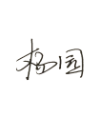 |  | 审核方案  管理人员 |  | 李凤娟 |  | 受审核方  签字及公章
日期 | 2022.9.5 |  | 日期 |  | 2022.9.5 |  | 日期

审核日程安排
日期 | 时间 | 受审核部门、场所及审核内容 | 审核人员
2022.9.7 | 8:30-9:00 | 首次会议（管理层） | A  微信视频
 | 9:00-10:30 | 管理层：范围的确认、资质的确认、法律法规执行情况、质量抽查及顾客投诉情况、上次审核不符合验证；组织及其环境；相关方的需求和希望；管理体系的范围；管理体系及其过程；领导作用和承诺；环境方针；组织的角色、职责权限；应对风险和机会的策划，环境因素识别；合规义务；措施的策划；环境目标和实现策划；资源提供；管理评审；总则；持续改进  涉及条款：  E4.1/4.2/4.3/4.4/5.1/5.2/5.3/6.1/6.2/7.1/9.3/10.1/10.3 | A  微信沟通、文件传输
 | 10:30-14:30 | 办公室：组织的岗位、职责权限；环境目标及其实现的策划、方案；环境因素识别评价；合规义务；措施的策划；能力，意识；运行策划和控制；应急准备和响应；监视、测量、分析和评价；合规性评价；内部审核；持续改进；  涉及条款：  E5.3/6.2/6.1.2/6.1.3/6.1.4/7.2/7.3/8.1/8.2/9.1.1/9.1.2/9.2/10.2/10.3 | A  微信沟通、文件传输
 | 14:30-17:00 | 供销部：组织的岗位、职责权限；目标、方案；环境因素识别评价；运行环境运行的策划和控制；应急准备和响应;  涉及条款：  E5.3/6.2/6.1.2/8.1/8.2 | A  微信沟通、文件传输
 | 17:00-17:30 | 末次会议（管理层） | A微信视频
 | 注 | 12:00-13:00为午休时间

注：每次监督审核必审条款：
- Q：4.1、4.2、4.3、4.4、5.2、5.3、6.1、6.2、6.3、8.1、8.2、8.3、8.4、8.5、8.6、8.7、9.1、9.2、9.3、10.2、10.3;
- J:3.2、3.3、3.4、4.2、4.3、5.2、5.3、6.2、6.3、7.2、7.3、7.4、8、9、10、11、12
- E/O:4.1、4.2、4.3、4.4、5.2、5.3、6.1、6.2、8.1、8.2、9.1、9.2、9.3、10.2、10.3
- S：4.1、4.2、4.3.1、4.3.2、4.3.3、4.4.1、4.4.3、4.4.6、4.4.7、4.5.1、4.5.2、4.5.3、4.5.5、4.6
- En:
- 除以上必审条款外还需审核：标准/规范/法规的执行情况、上次审核不符合项的验证、认证证书、标志的使用情况、投诉或事故、监督抽查情况、体系变动

